Análise do Problema

Engenharia de Requisitos

**RA: 1520120 - Aparecida Torres da Costa**

**RA: 1600880 - Marina Bueno**

**RA: 1600828 - Weslei Dias**

**ÍNDICE**

**1. Declaração do Problema 3**

**2. Análise das Causas Raízes 4**

**3. Usuários e Stakeholders 5**

**4. Fronteira Sistêmica 6**

**5. Lista de Restrições 7**

1. Declaração do Problema

|  |  |
| --- | --- |
| **Elemento** | **Descrição** |
| O problema | de falta de controle de produtos consumidos/estoque e retrabalho |
| afeta | *atendentes dos caixas, garçonetes, bartenders, seguranças e os proprietários* |
| devido | *a demora no atendimento, a perda de vendas, a restituição de valor divergente(caixa) e o prejuízo..* |
| Os benefícios do sistema | de gerenciamento de comandas são:   * Maior controle dos produtos; * Maior controle de consumo dos clientes; * Diminuição do retrabalho; * Auxílio e controle do estoque; * Menor prejuízo; * Menor demora no atendimento; * Atendimento a maior demanda; * Informações exatas de consumo; |

1. Análise das Causas Raízes

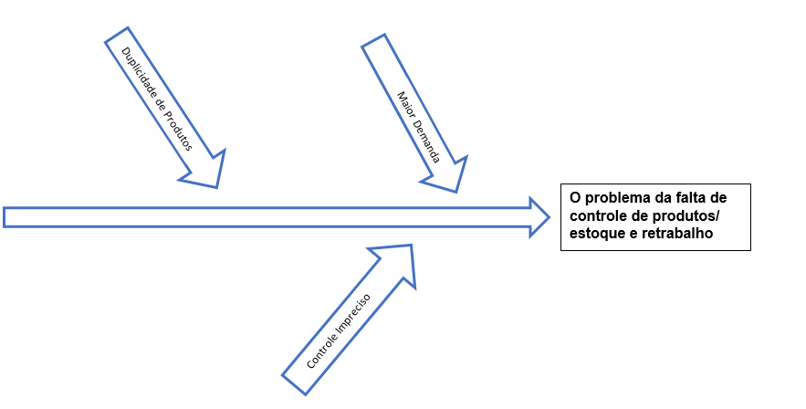

1. Usuários e Stakeholders

|  |  |
| --- | --- |
| **Usuários** | **Comentários** |
| Proprietário | * Emissão relatórios: Financeiro/ Produtos Consumidos. |
| Garçom | * Inserir Produtos |
| Caixa | * Abrir Comanda; * Fechar Comanda; * Consultar Comanda; * Cadastrar Cliente. |
| Barman | * Inserir Produtos |
| Gerente | * Cadastrar Usuários; * Cadastrar Produtos; * Cadastrar Fornecedores; * Emitir Relatórios. |
| Segurança | * Consultar Comandas |

|  |  |
| --- | --- |
| **Outros Stakeholders** | **Comentários** |
| Clientes | Consumidores da Casa. |
| Fornecedores Bebidas | Responsável por trazer os produtos consumidos na casa. |
| Fornecedor de Comandas | Responsável por fornecer as comandas. |
| Equipe de desenvolvimento | Criadores da solução sistêmica. |

1. Fronteira Sistêmica

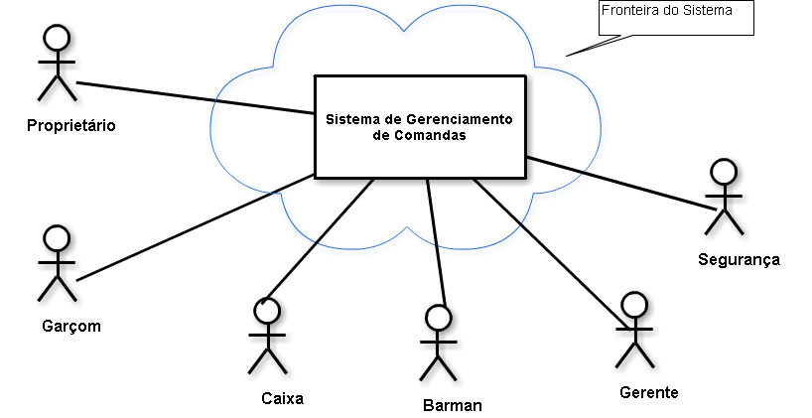

1. Lista de Restrições

|  |  |  |
| --- | --- | --- |
|  | **Restrição** | **Lógica** |
| 1 | A equipe deve adotar a modelagem UML, métodos baseados em OO, e o Processo de Desenvolvimento Unificado. | Estas tecnologias elevam a produtividade e produzem sistemas robustos. |
| 2 | A solução deve ser compatível com ao sistema operacional Windows 7 | As máquinas do estabelecimento possuem este sistema operacional |
| 3 | Poderá contratar até 2 empregados além da equipe já mencionada, caso seja necessário. | Contratação máxima permitida para expansão da equipe. |
|  |  |  |
|  |  |  |
|  |  |  |
|  |  |  |
|  |  |  |
|  |  |  |
|  |  |  |
|  |  |  |
|  |  |  |
|  |  |  |
|  |  |  |
|  |  |  |
|  |  |  |